|  |
| --- |
| Центр внешкольной работы «Эврика» - структурное подразделение государственного бюджетного общеобразовательного учреждения Самарской области средней общеобразовательной школы имени Героя Советского Союза Николая Степановича Доровского с. Подбельск муниципального района Похвистневский Самарской области  **ЦВР «Эврика» - СП ГБОУ СОШ им. Н.С. Доровского с. Подбельск**  Описание: Описание: Описание: \\Methodist\общая\ПЕДРАБОТНИКИ\5. ПРОШИНА Л.Г\02-11-2020_06-26-46\эврика 777 ж.jpg |

Приложение № 1

к приказу от 26.01.2024 г. № 012-од/э

**ПОЛОЖЕНИЕ**

**о проведении районной экологической акции**

**«Добрые крышечки - Злые батарейки»**

1. **Общие положения**

1.1 Районная экологическая акция «Добрые крышечки - Злые батарейки» (далее - Акция) проводится Центром внешкольной работы «Эврика» - структурным подразделением государственного бюджетного общеобразовательного учреждения Самарской области средней общеобразовательной школы имени Героя Советского Союза Николая Степановича Доровского с. Подбельск муниципального района Похвистневский Самарской области (далее - СП ЦВР «Эврика»).

1.2 Общее руководство Конкурсом осуществляет Оргкомитет, сформированный ЦВР «Эврика».

1.3 Подсчёт материалов осуществляет жюри, сформированное Оргкомитетом.

*«Береги природу – утилизируй отходы!»*

С 2019 года Региональный оператор по обращению с твердыми коммунальными отходами (ТКО) Самарской области, является постоянным официальным партнером эколого-благотворительного проекта #Добрые крышечки на территории Самарской области. Путём совершения малых дел, а именно регулярного сбора крышек и батареек с последующей их сдачей на переработку, участники проекта способствуют снижению доли отходов, направляемых на полигоны, и сохранению природных ресурсов.

*Вырученные средства от переработки направляются в благотворительный фонд «Волонтёры в помощь детям-сиротам» для оказания адресной помощи.*

**Почему именно крышечки и батарейки?**

1. Это просто. Абсолютно никакого труда не составляет поставить дома 2 банки и собирать раздельно крышечки и батарейки.
2. Это компактно. Крышки — изделия небольшого объема.
3. Это интересно. Дети с удовольствием собирают цветные крышечки и приносят их в пункты сбора.
4. Это познавательно. Через сбор крышечек и батареек педагоги могут прививать детям бережное отношение к окружающей среде, рассказывать о вреде пластика для природы, о раздельном сборе отходов, о благотворительности, бескорыстии, человечности.
5. Это увлекательно. С крышками можно придумать множество развивающих игр.
6. Это экологично. Собранные крышечки гарантированно идут не на свалку, а на переработку.

*Акция вовлекает россиян в раздельный сбор отходов, наглядно показывая, что пластиковые крышки — это не мусор, а ценное сырье.*

Главная **цель** акции – воспитание в школьниках бережливости к растительным ресурсам и обучение грамотной первичной сортировке отходов.

**Задачи акции:**

привлечение детей к природоохранной деятельности;

воспитание личной гражданской позиции по поводу нерационального использования биологических ресурсов;

осведомление учеников о текущих экологических проблемах в регионе и во всем мире.

**2. Участники Акции**

Участвовать в акции могут все желающие: воспитанники детских садов,   
ученики с 1 по 11 классы, воспитатели и педагоги, родители, работники образовательных организаций Похвистневского района.

1. **Порядок и сроки проведения Акции**

3.1 Акция проходит в два периода:

* **1 период:** **с 26 января по 31 мая 2024 года.** Крышечки и батарейки принимаются в ЦВР «Эврика» по адресу: с. Среднее Аверкино, ул. Центральная, д. 23А (здание администрации села, 2 этаж) с **– 13 -24 мая 2024 года.**
* **2 период:** **с 1 сентября по 20 декабря 2024 года.** Крышечки и батарейки принимаются в ЦВР «Эврика» по адресу: с. Среднее Аверкино, ул. Центральная, д. 23А (здание администрации села, 2 этаж) с **– 2 -13 декабря 2024 года.**

3.2 Оценка результатов Акции будет осуществляться ***по 3 группам*:**

* **«Объединение»**
* **«Класс»**
* **«Группа детского сада»**
  1. На электронный адрес konkurs\_[zvr@mail.ru](mailto:zvr@mail.ru) *(с пометкой – Крышечки-24, форму заявки переименовать \_ Петров (Ф.И.педагога)* необходимо прислать фотоотчет (не менее 3-х фотографий) и заявку **на 1 период до 13 мая 2024 г., на 2 период до 2 декабря 2024 г.** (*Приложение 1).*
  2. В группе «Объединение», «Класс» - допускается только один руководитель, исключение составляет группа «Группа детского сада», можно прописать два воспитателя на группу.
  3. Прием батареек и крышечек осуществляется по следующему графику:

***понедельник – пятница с 8.00 до 15.30 часов.***

**1 период с – 13 -24 мая 2024 года.**

**2 период с - 2 -13 декабря 2024 года.**

1. **Требования к сдаче крышечек!!!**

Можно - сдавать любые **ЧИСТЫЕ** крышечки от пищевых упаковок, а также колечки и ручки крышечек.

Нельзя сдавать - Крышки из полипропилена с маркировкой 5 от средств гигиены и бытовой химии. ***Изображённые на рисунке НЕ принимаются!!!*** *(Приложение 2)*

Нельзя сдавать грязные. Грязные крышки — это запах, плесень и другие неприятности. **Коробки (пакеты) должны быть подписаны, крышечки (батарейки) подсчитаны !!!РАНЬШЕ ПРИВОЗИТЬ НЕ НАДО!!!!**

**5. Подведение итогов**

5.1 Количество призовых мест в каждой номинации – будет зависеть от количества участников, максимально - одно первое место, два вторых и три третьих.

5.2. **В группе «Объединение», «Класс**», **«Группа детского сада»** - победителем признается объединение, набравшее наибольший балл (А), определяемый по формуле: А=V/R, где V – общий объем собранного материала (крышечек + батареек) штук, R - общее количество учащихся (человек), участвующих в акции.

5.3. По итогам Акции все участники получат сертификат, а победители дипломы.

Результаты данной Акции будут размещены на официальном сайте ЦВР «Эврика»: <http://zvr.minobr63.ru/>

А так же в социальной сети ВКОНТАКТЕ: <https://vk.com/id232009804>

***Телефон для справок:***

8(84656) 42-8-08, 8-919-802-50-08 - Служаева Лилия Амировна - методист СП ЦВР «Эврика».

*Приложение 1*

**Этапы проведения Акции**

**1 этап**

Чтобы принять участие в Акции необходимо в каждом объединении (классе) поставить 2 коробки (одну для батареек, вторую для крышечек), на которые наклеить листовки из (*Приложения 3).*

**2 этап**

Провести разъяснительную беседу с детьми о важности Акции.

**Для беседы**

Можно провести исследование – посчитать, сколько пластика отправляется в мусор одной стандартной семьи (папа, мама, 2 ребенка).

Каждую минуту в мире продается один миллион пластиковых бутылок. У каждого есть упаковка или контейнеры из пластика в ванной, кухне или комнате. Большинство людей используют пластиковые пакеты для упаковки продуктов в повседневных покупках. Пластик является долговечным материалом и разлагается 450-500 лет.

*В глобальном масштабе это миллионы тонн мусора.*

*Пластик вредит планете и всему живому на ней.*

По приблизительным подсчётам, около 15 000 тонн батареек в России ежегодно отправляется на свалки (600 млн. штук). Батарейка, маленький источник питания, попадая на свалку, выделяет вредные вещества - соли тяжелых металлов. Которые проникают в почву, а потом часть их просачивается в грунтовые воды, в реки…

Всего лишь 1 батарейка убивает все живое на площади 20 квадратных метров земли.

Но если соблюдать все необходимые меры безопасности –

собирать, сортировать и сдавать -

то плачевных последствий можно избежать.

**3 этап**

**Фотоотчёт** (3 и более фото) и**заявку** присылать на электронную почту konkurs\_[zvr@mail.ru](mailto:zvr@mail.ru) В теме письма обязательно писать Акция «Крышечки-24» **на 1 период до 13 мая 2024 г.,**

**на 2 период до 2 декабря 2024 г.** Заполненные коробки (батареек или крышечек) привозить (передавать) в ЦВР «Эврика» ***понедельник – пятница с 8.00 до 15.30 часов.***

**1 период с – 13 -24 мая 2024 года.**

**2 период с - 2 -13 декабря 2024 года.**

**Коробки (пакеты) должны быть подписаны, крышечки (батарейки) подсчитаны !!!РАНЬШЕ ПРИВОЗИТЬ НЕ НАДО!!!!**

**4 этап**

Таблица учета и рейтинг объединений, классов, групп детских садов) будут размещаться на  официальном сайте ЦВР «Эврика»: <http://zvr.minobr63.ru/> на странице ВКонтакте ЦВР «Эврика» <https://vk.com/id232009804>

**Заявка**

на участие в районной экологической акции

**«Добрые крышечки-Злые батарейки» 2024 г.**

**за 1 период с – 13 -24 мая 2024 года.**

|  |  |  |  |  |  |
| --- | --- | --- | --- | --- | --- |
| **Название объединения ЦВР «Эврика»,**  **список участников** | **Наименование ОО** | **Количество, шт** | | **Период сбора** | **Ф.И.О. руководителя, Телефон, e-mail руководителя** |
| **крышечек** | **батареек** |
| Объединение «Непоседы» (список учащихся ЦВР «Эврика»):   1. Иванова Виктория 2. ……… | ЦВР «Эврика» - СП ГБОУ СОШ им. Н.С. Доровского с. Подбельск,  ГБОУ СОШ с. Кротково | 500 | 25 | Февраль-май 2024 | Петрова Ирина Николаевна,  8 927 899 22 33, [petrov@mail.ru](mailto:petrov@mail.ru) |
| 5 «А» класс:   1. Иванова Виктория 2. ……… | ГБОУ СОШ с. Большой Толкай | 788 | 65 | Февраль-май 2024 | Петрова Ирина Николаевна,  8 927 899 22 33, [petrov@mail.ru](mailto:petrov@mail.ru) |
| Подготовительная группа «Лучики»:   1. Иванова Виктория 2. ……… | СП «Детский сад Алёнушка» ГБОУ СОШ с. Большой Толкай | 1023 | 102 | Февраль-май 2024 | Петрова Ирина Николаевна, Иванова Татьяна Владимировна  8 927 899 22 33, [petrov@mail.ru](mailto:petrov@mail.ru) |

***При подготовке заявки в отдельном файле, возможно менять ориентацию страницы из книжной в альбомную. Форму заявки не менять! Столбцы и строки не объединять!!!***

*Приложение 2*

*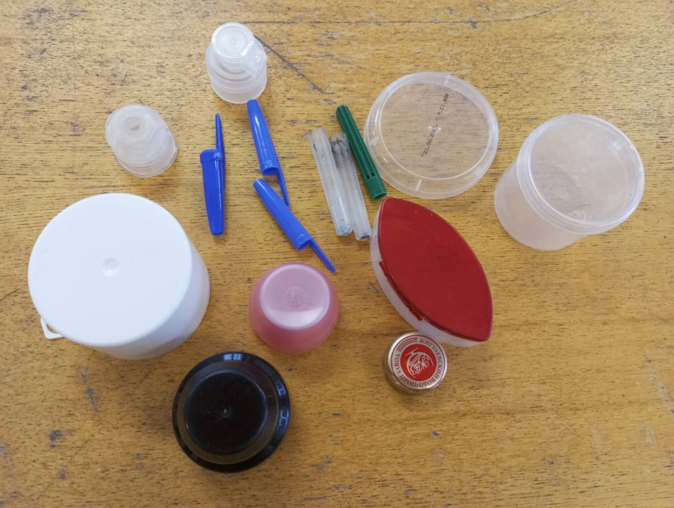*

*Приложение 3*

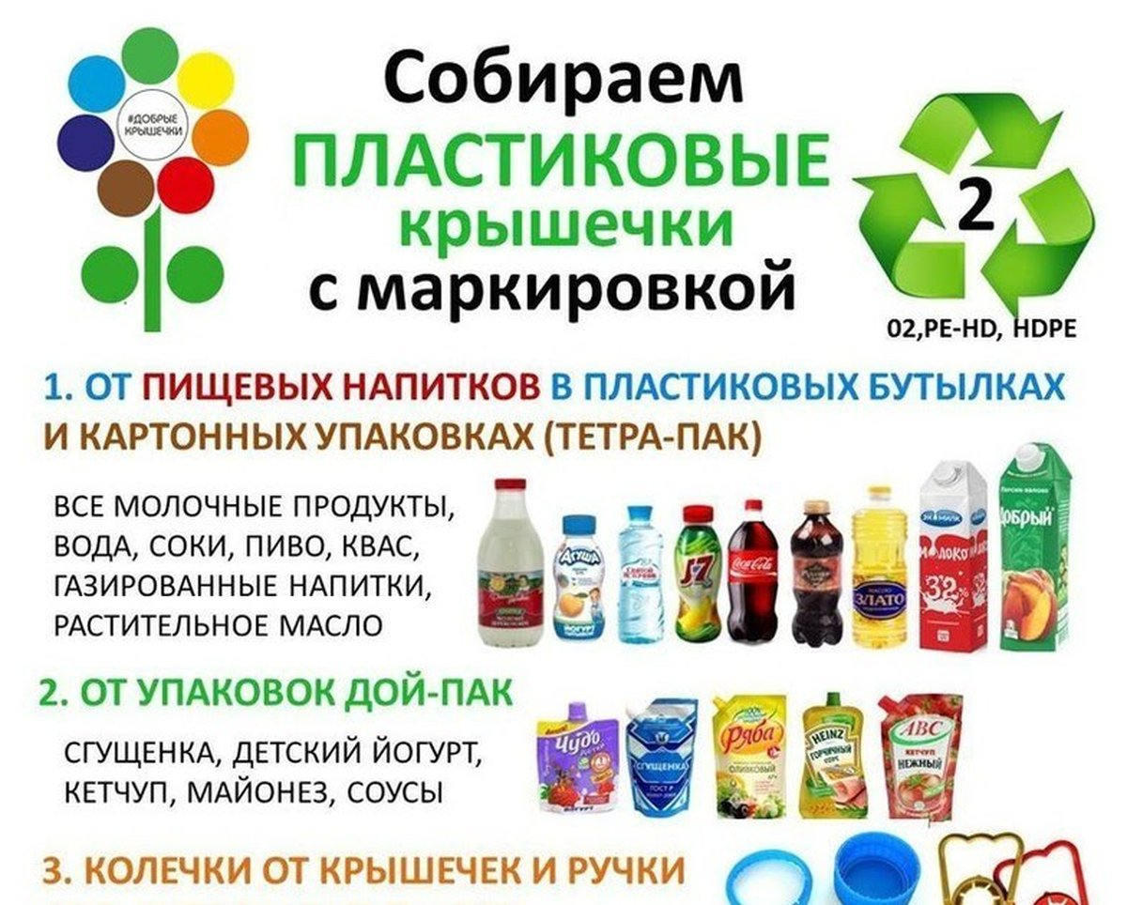

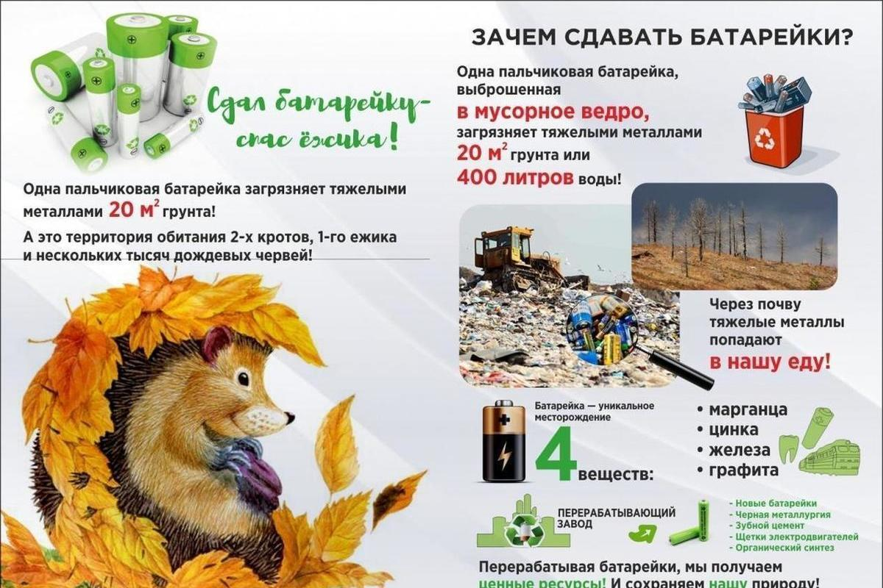

П

